НАЦІОНАЛЬНИЙ АВІАЦІЙНИЙ УНИВЕРСИТЕТ
Навчально-науковий інститут Комп’ютерних інформаційних технологій
Кафедра прикладної інформатики

Методичні рекомендації до виконання лабораторних робіт
з дисципліни
_______«Проектування баз даних та експертних систем»_____________
^{(назва дисципліни)}

Укладач: доцент Кірхар Н.В. .
^{(Прізвище та ініціали)}

Київ – 2017

ЛАБОРАТОРНА РОБОТА № 1
ОПИС І ВИКЛИК ФУНКЦІЙ У МОВІ LISP
Ціль роботи
Метою роботи є вивчення базових функцій організації й обробки списків, а також способів опису і виклику нерекурсивних функцій у мові програмування Лісп.
Основні задачі:
– Одержання навичок роботи з інтерпретатором LispWorks.
– Вивчення роботи базових функцій з розширення набору примітивних функцій і їхнього зведення до примітивних базових функцій.
– Ознайомлення з описом неіменованих функцій у Лісп.
– Вивчення прийомів опису іменованих функцій через
неіменовані із застосуванням сучасної скороченої
нотації.
1.1. Робота з інтерпретатором LispWorks

Для роботи з інтерпретатором необхідно після запуску LispWorks і появи вікна Listener та запрошення CL-USER 1 > набирати або опис функції, або її виклик.
Приклади:
(* 4 5) – виклик функції множення для двох аргументів;
(* 5 6 7 8) – теж для чотирьох аргументів;
(- 12 3) – виклик функції віднімання 12-3.

1.1.1. Послідовність дій, що рекомендується виконати, при роботі з інтерпретатором
- розробити текст програми у вікні Editor вкладці Text;
- записати розроблений текст у файл із розширенням *.lisp або *.lsp;
- викликати інтерпретатор Listener скомпілювати та завантажити файл.
Для скорочення обсягу програми в першій лабораторній роботі дозволяється використовувати псевдофункцію, що зв'язує імена і значення (SETQ ім'я значення). Наприклад, потрібно виконувати багаторазову обробку списку '(а c d (e f)). Позначимо цей список l1 і зробимо це так (SETQ l1 '(а c d (e f))). Після такого зв'язування там, де використовується значення списку, можна використовувати ім'я l1.
1.1.2. Структура програми, що рекомендується
- зв'язування імен і значень;
- виклики функцій, або опис функцій, тобто власне текст програми;
- функція переключення вхідного потоку (RDS).
1.2. Базові функції Ліспа
Примітивні (найпростіші) базові функції можна порівняти з основними арифметичними діями: вони прості і їх мало. Призначення цих функцій складається в:
- розчленовуванні S-виражень (функції-селектори);
- складанні S-виражень (функції-конструктори);
- аналіз S-виражень (функції-предикати).
Таблиця 1.1 Примітивні базові функції.

Призначення. | Виклик. | Результат.
Селектор | (CAR список) | S-вираження
Селектор | (CDR список) | список
Конструктор | (CONS S-вираж.,список) | список
Предикат | (АТОМ S-вираження) | Т, або NIL
Предикат | (EQ атом атом) | Т, або NIL
1.2.1. Функція CAR
Значенням функції є голова списку-аргумента.
Приклади:
(CAR '(P Q 11)) - результат Р;
(CAR '(А В)) - результат А;
(CAR '(DOG САТ)) - результат DOG; (CAR '((А В) З)) - результат (А В);
(CAR (А В)) - результат не визначений, тому що (А В) інтерпретатором сприймається як виклик функції А із аргументом В.

1.2.2. Функція CDR
Значенням функції є хвіст списку-аргументу.
Приклади:
(CDR '(P Q R)) - peзyльтaт (Q R);
(CDR '(У)) - результат NIL.
У LISP поряд з найпростішими базовими функціями-селекторами CAR і CDR визначені більш складні функції, що виділяють кожен з десяти перших елементів: FIRST - виділяє перший елемент списку, SECOND - другий і т.д.
1.2.3. Функція CONS
Функція CONS має два аргументи - перший S-вираження, другим аргументом обов'язково повинен бути список. Призначення функції CONS-конструювання нового списку. Новий список одержуємо шляхом додавання першого аргументу до списку - другому аргументові.
Для одержання списку, що містить один елемент, потрібно як другий список указати порожній список NIL.
Приклади:
(CONS 'А '(В С)) - результат є список (A B C);
(CONS '(FIRST SECOND) '(THIRD FOURTH FIFTH)) -
результат є ((FIRST SECOND) THIRD FOURTH FIFTH);
(CONS NIL NIL) - результат є одноелементний список (NIL);
(CONS 12 NIL) - результат є список (12 );
(CONS '(А В С) NIL) - результат є список ((А В С )).
1.2.4. Зв'язок між функціями CAR,CDR,CONS
Список, розділений за допомогою CAR і CDR на голову і хвіст, можна об'єднати за допомогою функції-конструктора CONS.
Приклади:
(CAR '(FIRST SECOND THIRD)) - результатом буде FIRST;
(CDR '(FIRST SECOND THIRD)) - результатом буде список
(SECOND THIRD);
(CONS (CAR '(FIRST SECOND THIRD)) (CDR '(FIRST SECOND THIRD))) - результатом буде вихідний список (FIRST SECOND THIRD).

1.2.5. Предикат ATOM
Предикат - це логічна функція. Предикат АТОМ повертає значення Т (еквівалент TRUE), якщо його аргументом є атом і NIL (еквівалент FALSE), інакше.
Приклади використання АТОМ:
(АТОМ 'Х) - результатом є Т, тому що аргумент - атом;
(АТОМ '(12 3)) - результатом є NIL, тому що аргумент - список;
(ATOM (CDR '(1 2 3))) - результат NIL;
(ATOM (CAR '(А В С))) - результат Т.
1.2.6. Предикат EQUAL
Предикат EQUAL перевіряє еквівалентність будь-яких S-виражень.
Приклади:
(EQUAL '(3 3)'(4 3)) - результат є NIL, тому що списки не збігаються;
(EQUAL ' Y 'Y) - результат є Т, тому що атоми збігаються;
(EQL 5.0 5.0) - результат є Т.
1.2.7. Розширення базових функцій у LISPі
Крім базових функцій у Ліспі є цілий набір вбудованих функцій, що виконують перетворення S-виражень і доповнюючи базові функції.

Вкладені виклики функцій CAR і CDR
Шляхом використання функцій CAR і CDR можна виділити будь-який елемент списку. Наприклад, для виділення другого елементу другого підсписку потрібно записати:
(CAR (CDR (CAR (CDR '((А В С) (D E) (F H))))))
У Лісп для таких комбінацій CDR і CAR можна використовувати більш короткий запис у виді одного виклику функції: (C...R список ), де замість крапок записується потрібна комбінація букв A (CDR) і D (CDR). Але максимум - 4 букви!
Наприклад, записана вище конструкція може бути представлена як (CADADR '((А В С) (D E) (F Н ))).
Для виділення зі списку якого-небудь елемента: першого, другого, ..., десятого можна використовувати спеціальні функції Лісп: FIRST, SECOND, THIRD, FOURTH, FIFTH, SEVENTH, EIGHTH, NINTH, TENTH. Усі ці функції мають один аргумент - список.
Більш того, у Лісп існують дві додаткові функції для виділення елемента зі списку:
- (NTH n список) - виділяє n-ий елемент зі списку - другого аргументу функції NTH;
- (LAST список) - повертає список з одного останнього елемента списка-аргументу.
Приклади використання LAST і NTH :
(NTH 4 '(F D С С F H)) - виділяє елемент F, тому що нумерація елементів починається з нуля; (LAST '(А В С D E F)) - повертає список (F).

Додаткові предикати порівняння аргументів

Предикат EQ
Предикат EQ порівнює два атоми і приймає значення Т, якщо атоми ідентичні, NIL - у противному випадку. EQ порівнює тільки атоми і константи Т, NIL.
Приклади:
(EQ 'X 'Y) - атоми нееквівалентні, значення функції дорівнює NIL;
(EQ () NIL) - значенням функції буде Т;
(EQ T (ATOM 'CAT)) - значенням функції буде Т.

Предикат "="
Предикат "=" застосовується для порівняння чисел різних типів. Предикат приймає значення Т, якщо значення чисел збігаються поза залежністю від типу, інакше NIL.
Приклади:
(=33)- результат Т; (=37)- результат NIL.

Предикат NUMBERP
Предикат NUMBERP має один аргумент, що є S-вираженням. Предикат приймає значення Т, якщо аргумент є числом будь-якого типу, і NIL - у будь-якому іншому випадку.
Приклади :
(NUMBERP 3.066) - значенням є Т;
(NUMBERP Т) - значенням є NIL, тому що Т - не число.

Предикат NULL
NULL має один аргумент-список. Якщо список порожній, то NULL приймає значення Т, інакше NIL.

Функція LIST
Ця функція може мати будь-яку кількість аргументів. Значенням функції є список із заданих аргументів.
Приклади :
(LIST '1 '2) - результатом є список (1 2);
(LIST 'А 'B 'С 'D (+ 3 4)) - результатом є список (А В С D 7).

1.3. Оголошення функцій
У функціональних мовах програмування розрізняють опис іменованих і неіменованих функцій. Для опису неіменованих функцій у Ліспі використовуються дві конструкції : LAMBDA і NLAMBDA.
1.3.1. Неіменовані функції
Неіменовані функції використовуються для виконання однократних перетворень або обчислень, такі дії носять локальний характер і використовуються тільки однією функцією. Найбільш часто неіменовані функції використовуються у функціоналах і макросах.
Для опису неіменованих функцій використовуються lambda-виклики, що мають наступний вид :
((lambda (<список формальних параметрів>)
- тіло функції>))
- список фактичних параметрів> )
Приклад. Прикладом реалізації у виді lambda-виклику може послужити функція, яка створює список з аргументів ((F) C G), (M K B):
((lambda (x y)(cons x (cons y nil))) '((f)c g) '(m k b)) – результат
(((F) C G) (M K B)).
1.3.2. Опис іменованих функцій
Для оголошення іменованих функцій використовуються конструкції:
(DEFUN <ім'я функції> (список формальних параметрів)
<lambda -виклик>)

(DEFUN <ім'я функції> (список формальних параметрів)
<тіло функції>)
DEFUN - службове слово (DEfine FUNction - визначення функції), з якого обов'язково повинен починатися опис іменованої функції. Ім'я функції може бути будь-яким символьним атомом, рекомендується давати такі імена функціям, що відображають зміст функції. Список формальних параметрів являє собою список символьних атомів, записаних через пробіл. Тип параметрів не вказується. Тіло функції може містити або розгалуження, або являти собою суперпозицію викликів функцій.
Результат, отриманий при виконанні функцій, зв'язується з ім'ям функції.
Для приклада розглянемо опис і виклик функції, що зі списку виділяє другий і четвертий елементи і конструює з них список.
Задачу конструювання нового списку з елементів старого можна вирішити різними способами, використовуючи базові функції CONS, CDR, CAR і функції Лісп: SECOND, FOURTH, LIST.
Опис функції безпосередньо в інтерпретаторі буде виглядати так:
(DEFUN SFLIST (LST) (CONS (SECOND LST) (CONS (FOURTH LST) NIL)))
При використанні lambda-виклику опис має вигляд:
(DEFUN SFL (LST) ((lambda (X Y)
(CONS X (CONS Y NIL))) (SECOND LST)(FOURTH LST)))
Ця ж функція може бути описана з використанням інших функцій Лісп: LIST, CADR, CADDDR :
(DEFUN SFILST1 (LST)
(LIST (CADR LST)(CADDDR LST)))
1.4. Виклик функції.
Виклик функції записується в такий спосіб:
(ім'я функції <список фактичних параметрів>)
Наприклад, виклик функції SFLIST: (SFLIST '(DOG CAT COW PIG)) дає як результат список (CAT PIG).
1.5. Завдання на лабораторну роботу.
- Ознайомитися з описом лабораторної роботи.
- Виконати приклади.
3) Виконати свій варіант завдання, варіант видає викладач. Завдання виконати різними способами, застосовуючи найпростіші і функції з розширення базових функцій Лісп.
Завдання 1.
Описати неіменовану функцію для об'єднання голів трьох списків в один список, вихідні дані взяти з Таблиці 1.2.
Завдання 2.
Описати іменовану функцію для створення нового списку з елементів декількох вихідних списків. Як вихідні списки використовувати списки Таблиці 1.2. Номера елементів списків взяти в Таблиці 1.3.
Таблиця 1.2. Вихідні списки.

Варіант | Вихідні списки
Варіант | 1 | 2 | 3
1 | (YUI) | (Gl G2 G3) | (KK LL MM JJJ)
2 | (G55 G66 G777) | (9 (F G) I) | (NIL T D J (II JJ))
3 | ((PI)V(HJK)) | (R YU (H KJ KL) | (U II 00 LL PP (3 4 5))
4 | (Т (U Ul U2) (U4 U6 U8)) | (4 6 (7 8 9)) | (78 89 90 67 45)

Продовження таблиці 1.2

Варіант | Вихідні списки
Варіант | 1 | 2 | 3
5 | (9 (0 8 88 888)) | (H (J К L) (UJN)) | (С В (N M I) (T Y U))
6 | (Т Y D E F (NL КМ LM)JL) | (+2 3) | (*(+ 6 8) (- 70 8))
7 | (TYPE PRINT DEL) | (H(HJO)(UJN)) | (READ SAVE LOAD (TXT))
8 | (GOAL FUNCTOR CLAUSE (DATA BASE)) | (2 5(5 4 6)8) | (L (К (К I)U))
9 | (DOG (CAT) FOX ()) | (RET GET PUT OUT IN) | (MOV ADD (MUL DEV))
10 | (FIR SED (1 2 3) (5) 0) | (H J U К (L M N) (D E L)) | (4 5(6 7))
11 | (PRIM SD FLAG () (GHG)) | (1 56 98 52) | (T 2 3 4 Y H)
12 | (H G (U J) (T R)) | (2 1 (+ 4 5)) | (TYPE CHAR REAL (H G))
13 | (REM FFG HHJ (H) J GD) | (2 34 56 78 (7 8)) | (UN Y LOOP)
14 | (Т (HJ (JH KL)) К) | (67 54 (8 9 0)(4 6)) | (K F G H)
15 | (3(3 4 5 YU)((TY)) | (G H (6 7 8) 8 9 0 7 6) | ((5 T 7 Y H) U)
16 | (Z X С S A D F) | ((R)(30)(3) 23)) | (UI896543(12  3))
17 | (V В N J H) | ((Y U I)(H J K) (8)  78) | (df FG HJ K L (O 0 9))
18 | (D F G H J К) | (1 2 3 4 5 6 (4 5) 4) | (ER RT TY 5 6 6 5)
19 | (Н G (2 3) 8 7 (Т R)) | (2 1(+ 4 5)) | (TY РЕ СН AR RE AL (H G))
20 | (RM F G H J (J G D)) | (2 3 4 5 6 (7 8)) | (U N Y L 0 0 P)
21 | (T HJ JH К L (К)) | (6 7 5 4 (8 9 0)(4 6)) | (K 2 T F G H)
22 | (3 3 4 5 Y U) | (G (6 8) 8 9 7 6) | ((5) T () 7 Y H U)
23 | (Z 2 A D F) | ((R) (30) 3 4 23) | (UI896543(12  3))
24 | (V В N J H ) | (Y U I H (J K) (8)  78) | (df F K L (O 0 9))
25 | (DF GH JK) | (1 2 5 6 (4 5) 4) | (ER RT TY 5 6 6 5)
Таблиця 1.3. Номера елементів.

Варіант | Список 1 | Список 2 | Список 3
1 | 2 | 2 | 3
2 | 3 | 2 | 6
3 | 1 | 3 | 6
4 | 2 | 3 | 4
5 | 2 | 3 | 3
6 | 6 | 2 | 2
7 | 3 | 2 | 3
8 | 4 | 3 | 2
9 | 3 | 4 | 3
10 | 4 | 4 | 3
11 | 5 | 3 | 2
12 | 3 | 3 | 3
13 | 4 | 4 | 2
14 | 2 | 3 | 3
15 | 2 | 3 | 2
16 | 5 | 4 | 7
17 | 3 | 4 | 6
18 | 5 | 3 | 2
19 | 3 | 3 | 3
20 | 4 | 6 | 2
21 | 2 | 6 | 3
22 | 2 | 3 | 2
23 | 5 | 4 | 7
24 | 3 | 4 | 6
25 | 6 | 6 | 6

Завдання 3.
Описати іменовану функцію відповідно до варіанта індивідуального завдання в Таблиці 1.4.

Таблиця 1.4. Варіанти індивідуального завдання
Варіант | Завдання
1. | Є два списки. Якщо перший елемент списку є натуральне число, то повернути другий список, інакше повернути список з голови другого й хвоста першого.
2. | Написати функцію, що повертає квадратний корінь із аргументу, якщо аргумент є числом, та останній елемент аргументу-список, інакше якщо аргумент - список, аргумент.
3. | Є п'ять чисел. Написати функцію, що формує список з максимального й мінімального по модулю чисел, якщо мінімальне й максимальне число - цілі, середнє арифметичне мінімального й максимального чисел - інакше.
4. | Написати функцію, що для аргументу-числа перевіряє, чи є воно ступенем двійки.
5. | Написати функцію, що для заданих координат XI,Y1 й X2,Y2 повертає відстань між ними. Координати можуть мати негативне значення.
6. | Написати функцію, що по заданому дійсному числу формує список із трьох елементів. Перший елемент – знак числа, другий - модуль числа, третій - найближче до нього ціле число.
7. | Написати функцію, що для трьох аргументів-чисел перевіряє, чи є третє число результатом зведення в ступінь першого числа з показником, рівним другому числу.
8. | Є список. Знайти суму першого, третього й сьомого елементів списку, якщо зазначені елементи - числа, повернути останній елемент списку - інакше.
9. | Написати функцію обчислення дискримінанта квадратного  рівняння.
10. | Написати функцію, що для аргументу-списку формує список-результат за правилом: якщо перший й останній елементи списку-аргументу є парні натуральні числа, то включити в список-результат першим елементом - квадрат останнього елемента вихідного списку, другим - четвертий ступінь першого; у противному випадку сформувати список з першого й останнього елементів.
11. | Написати функцію, що для аргументу-списку формує список-результат за правилом: якщо перший й останній елементи списку-аргументу - символи, то сформувати список з першого й останнього елементів, у противному випадку повернути вихідний список, з якого вилучений другий елемент.

Продовження таблиці 1.4

Варіант | Завдання
12. | Є два списки. Написати функцію яка формує список з трьох підсписків. Перший підсписок містить голову першого списку й третій елемент другого. Другий підсписок містить другий елемент другого списку й останній елемент першого.
13. | Є списки, приміром, '(12 3 4 5) '(7 6 5 7). Якщо добуток перших елементів вихідних списків є позитивне число, то об'єднати в результуючий список останні елементи. У противному випадку побудувати список з останнього елемента першого списку й хвоста другого.
14. | Є три числа. Побудувати список з кубів цих чисел, якщо всі три числа - непарні, повернути суму чисел - інакше.
15. | Є список і деякий об'єкт. Написати функцію, що повертає новий список, у якому об'єкт заміщає перший елемент списку, якщо перший елемент списку й об'єкт є атомами, останній елемент списку - інакше.
16. | Дано список чисел. Написати функцію, що повертає у випадку першого парного елемента вихідний список, у якому перші три числа зведені у квадрат, інакше - вихідний список, у якому перші три числа зведені в куб.
17. | Дано два довільних лісповских об'єкти. Написати функцію, що повертає список із суми й добутку об'єктів, якщо обидва об'єкти - числа, список з результатів перевірки об'єктів на атомарність - інакше.
18. | Дано список. Написати функцію, що у випадку атомарності першого й останнього елементів списку повертає список із зазначених елементів, результат перевірки третього елемента на приналежність до спискових об'єктів - інакше.
19. | Дано список lst. Написати функцію, що для випадку, коли перший елемент lst є списком, повертає список з останнього елемента lst як голову й перший елемент lst в якості хвоста, список lst, з якого вилучений другий елемент - інакше.
20. | Написати функцію, що повертає квадрат аргументу-парного числа, натуральний логарифм аргумент-непарного числа й результат перевірки аргументу на приналежність до списочного типу - інакше.
21. | Є список lst, що описує виклик арифметичної функції. Написати функцію, що у випадку парності результату обчислення lst робить його перевірку на позитивність, а в протилежному випадку видає сам lst. Обчислення lst робити за допомогою убудованої функції eval.

Продовження таблиці 1.4

Варіант | Задача
22. | Є дві лісповскі форми: expr1 й ехрr2. Написати функцію, яка порівнює результати обчислення форм й у випадку еквівалентності результатів обчислення формує список з цих форм. У протилежному випадку формується список з результатів обчислення форм. Обчислення форм робити за допомогою убудованої функції eval.
23. | Написати функцію, що по заданому цілому числу формує список двох елементів. Перший елемент списку - це символьний атом, що позначає знак числа, другий елемент - остаток від ділення числа на 2.
24. | Написати функцію, що для заданих списків lstl й lst2 повертає список, що містить їх перші й останні елементи. Порядок проходження елементів у результуючому списку визначається другим елементом lst2: якщо це число, то спочатку йдуть перший й останній елементи lstl, інакше - перший й останній елементи lst2.
25. | Написати функцію, що по двох числах формує список із трьох елементів. Перший елемент - це результат цілочисельного ділення чисел, другий є результат множення чисел, третій елемент є символьний атом, що позначає знак числа. Функція повинна містити перевірку дільника на нуль!
Всі результати повинні бути обґрунтовані.
1.6. Зміст звіту по лабораторній роботі
Звіт по лабораторній роботі повинен містити:
- формулювання мети й задач;
- текст програми;
- результати виконання, обґрунтування отриманих результатів й обраних структур функцій;
- висновки по проведених експериментах.

ЛАБОРАТОРНА РОБОТА № 2
ОРГАНІЗАЦІЯ ОБЧИСЛЕНЬ. ОПИС НАЙПРОСТІШИХ РЕКУРСИВНИХ ФУНКЦІЙ У МОВІ LISP
Ціль роботи
Метою роботи є вивчення основних правил написання рекурсивних функцій у функціональній мові.
Основні задачі:
- На прикладі функцій в Ліспі навчитися формулювати умови завершення рекурсії, описувати формування результату функції й нових значень аргументів для рекурсивного виклику;
- Одержати практичні навички роботи з списочними структурами в Ліспі.

2.1 Основні функції для організації обчислень в Ліспі

Послідовні обчислення
Функції PROG1 і PROGN дозволяють працювати з декількома обчислюваними формами:
(PROG1 форма1 ... формаN)
(PROGN форма1 ... формаN)
Ці спеціальні форми послідовно обчислюють свої аргументи і як значення повертають значення першого (PROG1) або останнього (PROGN) аргументу.

_(PROG1 (SETQ x 1) (SETQ y 5)) ⇨ 1
_(PROGN (SETQ j 8) (SETQ z (+x j))) ⇨ 9

Розгалуження обчислень
Умовна функція COND:
(COND (p1 a1)
...
(pn an))
Предикатами pi і результуючими виразами ai можуть бути довільні форми. Вирази pi обчислюються послідовно до тих пір, поки не зустрінеться вираження, значенням якого є T. Обчислюється результуюче вираження, відповідне цьому предикату, і набутого значення повертається як значення всієї функції COND. Якщо дійсного предиката немає то значенням COND буде NIL.
Рекомендується як останній предикат використовувати символ T. Тоді відповідний йому an обчислюватиметься в тому випадку, якщо інші умови не виконуються.
Якщо умові не ставиться у відповідність результуюче вираження, то як результат видається само значення предиката. Якщо ж умові відповідають декілька форм, то при його істинності форми обчислюються послідовно зліва на право і результатом функції COND буде значення останньої форми.
Функції COND можна комбінувати.

(COND ((> x 0) (SETQ рез x))
((< x 0) (SETQ x -x) (SETQ рез х))
((= х 0))
(Т ‘ошибка))

Конструкція IF
(IF умова то-форма інакше-форма)

(IF (> x 0) (SETQ y (+ y x)) (SETQ y (- y x)))

Якщо виконується умова (тобто х>0), то до значення y додається значення х, інакше (x<0) від y віднімається від’ємне значення х, тобто додається абсолютне його значення.
Можна використовувати форму WHEN.
(WHEN умова форма1 форма2 ... )

Вибираюча конструкція CASE
(CASE ключ
(список-ключів1 m11 m12 ... )
(список-ключів2 m21 m22 ... )
....)
Спочатку обчислюється значення ключової форми - ключ. Потім його порівнюють з елементами списка-ключів. Коли в списку знайдено значення ключової форми, починають обчислюватися відповідні форми mi1, mi2, ... . Значення останньої повертається як значення всієї конструкції CASE.

_(SETQ ключ 3) ⇨ 3
_(CASE ключ
(1 ‘one)
(2 ‘(one + one) ‘two)
(3 ‘(two + one) ‘three) )⇨ three

Циклічні обчислення
конструкція DO.
(DO ((var1 знач1 крок1) (var2 знач2 крок2) ...)
(умова-завершення форма11 форма12 ...)
форма21 форма22 ...)
Перший аргумент описує внутрішні змінні var1, var2, ..., їх початкові значення - знач1, знач2, ... та форми відновлення - крок1, крок2, ....
Спочатку обчислення конструкції DO внутрішнім змінним привласнюються початкові значення, якщо значення не привласнюються, то за умовчанням змінним привласнюється NIL. Потім перевіряється умова-закінчення. Якщо вона дійсна, то послідовно виконуються форми1і і значення, останньою повертається як значення всієї конструкції DO, інакше послідовно обчислюються форми2i.
На наступному циклі змінним vari одночасно привласнюються значення форм – крок i, що обчислюються в поточному контексті, перевіряється умова-закінчення і так далі.
_(DO ((x 5 (+ x 1)) (y 8 (+ y 2)) (рез 0))
((< x 10) рез)
(SETQ рез (+ рез x y))

Передача управління
На Ліспі можна писати програми і в звичайному операторному стилі з використанням передачі управління. Проте в багатьох системах не рекомендується використовувати ці конструкції, оскільки їх можна замінити іншими конструкціями (наприклад DO) і, як правило, в зрозумілішій формі. Але ми розглянемо конструкції передачі управління, хоча використовувати їх не слід.
(PROG (m1 m2 ... mn)
оператор1
оператор2
...
операторm)
Перераховані на початку форми змінні mi є локальними статичними змінними форми, які можна використовувати для зберігання проміжних результатів. Якщо змінних немає, то на місці списку змінних потрібно ставити NIL. Якщо яка-небудь форма оператор i є символом або цілим числом, то це мітка переходу. На таку мітку можна передати управління оператором GO:
(GO мітка)
GO не обчислює значення свого «аргументу». Окрім цього, в PROG-механізм входить оператор закінчення обчислення і повернення значення:
(RETURN результат)
Оператори конструкції PROG обчислюються зліва направо (зверху вниз), пропускаючи мітки переходу. Оператора RETURN припиняє виконання конструкції PROG; як значення всієї конструкції повертається значення аргументу оператора PROG. Якщо під час обчислення оператор RETURN не зустрівся, то значенням PROG після обчислення його останнього оператора стане NIL.
Після обчислення значення форми зв'язку програмних змінних зникають.

2.2 Короткі відомості про рекурсивні функції
Визначення. Функція називається рекурсивною, якщо в її тілі міститься виклик самої функції.
Прийнято розрізняти рекурсію за значенням і рекурсією по аргументах.
У випадку рекурсії за значенням сам рекурсивний виклик безпосередньо обчислює значення функції. Приклад - приналежність об'єкта списку.
У випадку рекурсії по аргументах як значення функції повертається значення деякої іншої функції й рекурсивний виклик бере участь в обчисленні аргументів цієї функції. Приклад - знаходження суми елементів списку.

Розглянемо наступні форми рекурсії:
- проста рекурсія;
- паралельна рекурсія;
- взаємна рекурсія.
Рекурсія називається простою, якщо виклик функції зустрічається в деякій гілці лише один раз. Простої рекурсії в процедурному програмуванні відповідає звичайний цикл.

Для прикладу напишемо функцію обчислення чисел Фібоначчі (F(1)=1; F(2)=1; F(n)=F(n-1)+F(n-2) при n>2):
(DEFUN FIB (N)
(IF (> N 0)
(IF (OR N=1 N=2) 1
(+ (FIB (- N 1)) (FIB (- N 2))))
‘ОШИБКА_ВВОДА))

Рекурсію називають паралельною, якщо вона зустрічається одночасно в декількох аргументах функції:
(DEFUN f ...
...(g ... (f ...) (f ...) ...)
...)

Рекурсія є взаємною між двома і більш функціями, якщо вони викликають один одного:
(DEFUN f ...
...(g ...) ...)
(DEFUN g ...
...(f ...) ...)

У Ліспі рекурсія - основний метод програмування. Як й в інших мовах програмування, опис рекурсивних функцій вимагає особливої старанності. По-перше, функція обов'язково повинна містити хоча б одну умову закінчення рекурсії, по-друге, значення аргументу при рекурсивних викликах повинне змінюватися.
Часто умовою закінчення рекурсії є порожній список аргумент. У процесі роботи всі елементи вихідного списку обробляються послідовно доти, поки не буде досягнутий кінець списку, тобто поки список не порожній. Зазначену типову умову закінчення рекурсивної обробки можна записати як:
((NULL lst) <дія>)
Друга вимога до рекурсивної функції, що стосується зміни аргументу при рекурсивних викликах, найчастіше забезпечується рекурсивним викликом з аргументом-хвостом списку.
Можна виділити наступні (основні) кроки при побудові рекурсивної функції:
- Визначити кількість і вид аргументів.
- Визначити характер результату.
- Задати як мінімум одну умову закінчення рекурсії.
- Визначити формування результату виклику функції.
- Описати формування нових значень аргументів для рекурсивного виклику.
Розглянемо приклади опису рекурсивних функцій.
Приклад 1. Описати функцію, що перевіряла б поелементну еквівалентність двох списків.
Із задачі ясно, що формальних параметрів у функції повинно бути два списки. Назвемо параметри lstl й lst2.
Функція повинна повертати значення Т, якщо довжина списків однакова й збігаються всі елементи: перший, другий, і т.д.
Визначимо, скільки і які умови закінчення рекурсії повинні бути присутніми у функції. Щасливий кінець, при якому функція повертає Т, досягається при поелементному збігу lstl й lst2. При цьому повинна виконатися умова:
(and (null lstl)(null lst2))
Дві умови завершення рекурсивного виклику треба передбачити для несприятливого результату, коли функція повертає NIL. Це відбудеться, по-перше, якщо один список коротше іншого:
(or (and (null lstl)(not (null lst2)))
(and (not (null lstl))(null lst2)))
І, по-друге, якщо знайдені незбіжні елементи:
(not (equal (car lstl)(car lst2)))
Якщо жодна з умов закінчення рекурсії не виконується, то функція викликає себе ж уже для хвостів списку.
Опис функції на Ліспі:
setq l1'(1 2 3)
setq l2'(1 2 3)
(defun ravno (l1 l2)
(cond ((and(null l1)(null l2))t)
((or(and(null l1)(not (null l2)))
(and (not(null l1))(null l2))
(not(equal(car l1)(car l2))))nil)
(t(ravno(cdr l1)(cdr l2)))))
Результат виклику > (ravno l1 l2) є T
Приклад 2. Підсумовування елементів списку.
Кількість аргументів : 1 - список.
Результат: число.
Умова закінчення рекурсії - порожній список:
((null list) 0).
По досягненню цієї умови як значення функції повертається 0.
Формування значення функції:
(+ (car list) сума хвоста)
Сума хвоста є результат рекурсивного виклику проектованої функції із хвостом списку як аргумент.
Опис функції:
defun sum (list)
(cond((null list)0)
(t(+(car list)
(sum(cdr list)))))
Результат виклику (sum '(9 7 5 6 4)) є 31.
Приклад 3. Приналежність об'єкта заданому списку.
Кількість аргументів: 2 - довільне s-вираження (obj) і список (lst).
Результат : значення Т (істина), або NIL (неправда).
Умов закінчення рекурсії два:
((null 1st) nil) - порожній список, шуканий об'єкт не знайдений,
((equal obj (car 1st)) Т) - об'єкт знайдений.
У випадку розбіжності шуканого об'єкта й голови списку результуюче значення обчислюється шляхом виклику проектованої функції із хвостом списку як другий аргумент. Повний опис функції:
(defun memb(obj q)
(cond ((null q)nil)
((equal obj (car q))t)
(t (memb obj (cdr q)))))
Результатом виклику (memb 7 '(1 2 3 4)) є nil.
Результатом виклику (memb 's '(d s h e)) є Т.
Приклад 4. Реверс об’єктів списку.
(defun rev(lst)
(cond ((null lst)nil)
(t(append(rev (cdr lst))(cons(car lst)nil)))))
Результатом виклику > rev '(s d f g j k) є (K J G F D S)
2.3 Завдання на лабораторну роботу
- Ознайомитися з основними правилами опису рекурсивних функцій у Ліспі. Виконати Приклади 1-4.
- Описати функцію у відповідності зі своїм варіантом завдання з Таблиці 2.1, варіант видає викладач.
Таблиця 2.1. Варіанти завдань.
Варіант | Задача
1. | Описати функцію, що для заданого списку lst формує список-результат шляхом об'єднання результату реверсування lst, результату реверсування хвоста lst, результату реверсування хвоста хвоста lst і так далі. Приклад: для списку '(123456) результатом буде: '(6 5 4 3 2 1 6 5 4 3 2 6 5 4 3 6 5 4 6 5 6).
2. | Є список lst і два довільних лісповських об'єкти objl й obj2. Описати функцію, що у списку lst заміняє всі входження об’єкту objl об'єктом obj2.
3. | Описати функцію, що знаходила б суму всіх числових елементів списку з урахуванням наявності підсписків. Приклад: для списку '(1 ((2 3) 4) 5 6) результатом буде 21.
4. | Описати функцію, що на основі списку чисел формує список-результат у такий спосіб: перший елемент є добуток елементів списку, другий - добуток елементів хвоста, третій - добуток елементів хвоста хвоста й так далі. Приклад: для списку '(123456) результатом буде: '(720 720 360 120 30 6).
5. | Реалізувати функцію включення об'єкта на задане місце в списку (нумерація елементів - від початку списку).
6. | Реалізувати функцію, що у вихідному списку заміняє всі елементи-списки результатами їхнього реверсування. Реверсування робити на всіх рівнях вкладення. Приклад: для списку '(1 ((2 3) 4) 5 6) результатом буде: '(1 (4 (3 2)) 5 6).

Продовження таблиці 2.1
Варіант | Задача
7. | Реалізувати функцію, що видавала б елемент списку по заданому номеру з кінця.
8. | Дано список 1st і число n. Реалізувати функцію, що видаляє всі i+n - і елементи списку.
9. | Дано списки lstl й lst2. Реалізувати функцію, що видаляє з lstl всі елементи-списки, які відповідають тій же множині, що й lst2. Приклад: для списків: lstl='(l (2 2 3) 4 (3 2 3) 5), lst2='(3 2 3 2) результатом буде '(1 4 5).
10. | Реалізувати функцію, що повертає Т при ідентичності порядку розташування однакових атомів у вихідних списках.
11. | Реалізувати функцію, що міняє місцями перший й останній елементи вихідного списку.
12. | Описати функцію, що, видавала б атомарний елемент списку по заданому номеру n, рахуючи від початку. Приклад: для списку '((2) (3) 4 5 а (е r) g) і n=3 результатом буде а.
13. | Написати функцію підрахунку числа елементів-списків вихідного списку на всіх рівнях вкладення.
14. | Описати функцію, яка створює список тільки із числових елементів списку-аргументу. Список може містити підсписки довільної глибини.
15. | Опишіть функцію, що з вихідного списку формує список, що містить тільки символьні атоми.
16. | Описати функцію, що вставляла б на задане місце елементи другого списку-аргументу.
17. | Описати функцію, аргументами якої є два списки, а результатом список, що містить елементи першого списку, які не належать другому списку.
18. | Описати функцію, що у заданому списку заміняє всі елементи-списки значеннями сум приналежних до них числових елементів з обліком вкладених підсписків.
19. | Описати функцію, що у заданому списку заміняє всі елементи-списки значеннями кількості вхідних до них елементів-символів з обліком вкладених підсписків.
20. | Описати функцію, що для заданого списку перевіряє, чи є він відсортованим по зростанню (убуванню).
21. | Опишіть функцію, аргументами якої є дві множини, а результатом - множина, що містить елементи, які належать тільки одній з вихідних множин.

2.3. Зміст звіту по лабораторній роботі
Звіт по лабораторній роботі повинен містити:
- формулювання мети й задач;
- текст програми;
- результати виконання, обґрунтування обраних структур функцій, включаючи умову закінчення рекурсії в кожному випадку й формування нових значень аргументів при рекурсивному виклику;
- висновки по проробленій реалізації.

ЛАБОРАТОРНА РОБОТА № 3
ЛОКАЛЬНІ ВИЗНАЧЕННЯ
Ціль роботи.
Метою роботи є практичне вивчення різних видів локальних визначень й особливостей їхнього використання в рекурсивних програмах.
Основні задачі :
- вивчення застосування низхідної і висхідної рекурсії при написанні рекурсивних функцій з використанням локальних визначень;
- проведення порівняльного аналізу можливостей локальних визначень LET й LAMBDA по організації обчислень у рекурсивних програмах.

3.1 Короткі теоретичні відомості
Локальні визначення відносяться до керуючих структур Ліспа й забезпечують:
- скорочення кількості рекурсивних викликів функцій;
- легкість для читання програми.
Існує дві конструкції локальних визначень у Ліспі: LET й LAMBDA.
Функція LET створює локальний зв'язок і є синтаксичною видозміною LAMBDA-виклику, у якому формальні й фактичні параметри поміщені спільно на початку форми:
(let ((формальний параметр1 фактичний параметр1)
...
(формальний параметр1 фактичний параметр1))
<тіло функції>)

Визначення LET и LET*.
Визначення LET створює локальний зв’язок усередині форми:
(LET ((m1 знач1) (m2 знач2)...)
форма1 форма2 ...)
Спочатку статичні змінні m1, m2 ... зв'язуються (одночасно) з відповідними значеннями знач1, знач2 ... . Потім зліва на право обчислюються значення форми1, форми2 ... . Значення останньої форми повертається як значення всієї форми. Після обчислення зв'язку статичних змінних ліквідовуються. Пропозиції LET можна робити вкладеними одну в іншу.
_(LET ((x ‘a) (y ‘b))
(LET ((z ‘c)) (LIST x y z))) ⇨ (a b c)
_(LET ((x (LET ((z ‘a)) z)) (y ‘b))
(LIST x y)) ⇨ (a b)
_(LET ((x 1) (y (+ x 1)))
(LIST x y)) ⇨ ERROR
При обчисленні у В і Х ще немає зв'язку. Значення змінним привласнюються одночасно. Це означає, що значення всіх змінних mi обчислюються до того, як здійснюється пов'язання з формальними параметрами. Подібної помилки можна уникнути за допомогою форми LET*:

_(LET* ((x 1) (y (+ x 1)))
(LIST x y)) ⇨ (1 2)

Приклад. Побудова копії списку в пам'яті віртуальної Лісп-машини.
Концепція функціональних мов не припускає наявності спеціальних функцій зміни облікових структур. Створені структури ніколи не змінюються. Структури, значення яких уже не потрібні, не знищуються. У функціональних мовах для раніше створених структур допускається:
- аналіз;
- розчленовування;
- копіювання.
Ділянка оперативної пам'яті, в якій працює Лісп-система, розбивається в представленні останньою на списочні комірки (віртуальні Лісп-комірки). Списковий осередок складається із двох частин, полів CAR й CDR (Рис. 1).

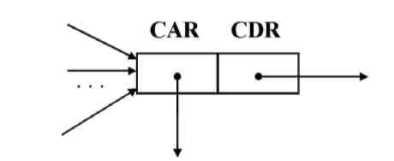
Рис.1 Комірка пам'яті віртуальної Лісп-машини
Кожне з полів містить покажчик. Покажчик може посилатися на іншу спискову комірку або на деякий інший списковий об'єкт, наприклад, атом. На кожну спискову комірку може посилатися довільна кількість покажчиків. Покажчиком списку є покажчик на першу комірку списку. На комірки можуть указувати:
- поля CAR й CDR інших комірок;
- покажчики призначення у символі.
Графічно однорівневий список представляється послідовністю комірок, пов'язаних одна з одною через покажчики в правій частині комірок (рис. 2).
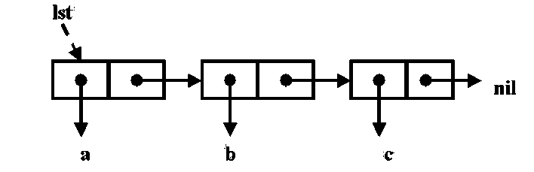
Рис.2 Структура однорівневого списку
Системні властивості символу включають покажчик на значення. Побічним ефектом функції присвоювання SETQ є заміщення покажчика в поле значення символу. Наприклад, виклик (setq 1st '(a b с)) створює як побічний ефект зображену на рис.2 штрихову стрілку.
Праве поле останньої комірки списку на рис.2 як ознака кінця списку посилається на інший список, тобто атом nil. Графічно посилання на порожній список часто зображують у вигляді перекресленого поля. Покажчики з полів CAR комірок списку посилаються на структури, що є елементами списку. Якщо список містить підсписки, то на місці атомів будуть перебувати перші комірки підсписків (рис.3).

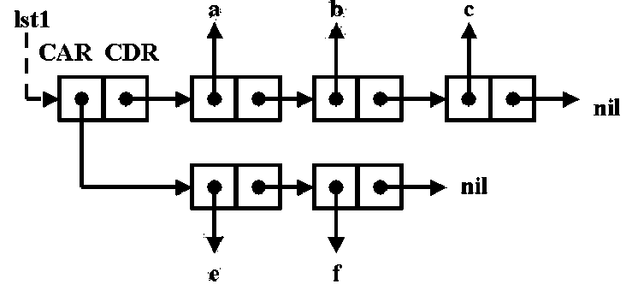
Рис.3 Структура багаторівневого списку-результату
виклику (setq lstl '((e f) a b с))
Логічно ідентичні атоми втримуються в пам'яті віртуальної Лісп-машини один раз, однак логічно ідентичні списки можуть бути представлені різними Лісп-комірками. Розглянемо дві послідовності викликів.
Спочатку викликаємо (setq lst2 '((b с) a b с), результат представлений на рис.4.
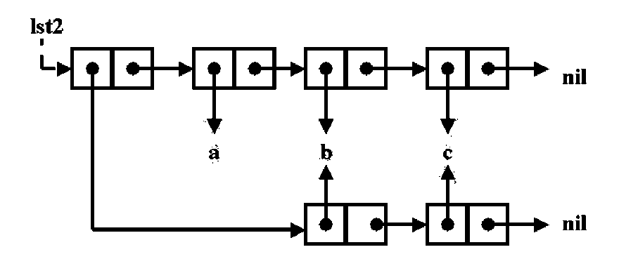
Рис.4 Фізична структура багаторівневого списку-результату
виклику (setq lst2 '((b с) a b с)

Тепер послідовно виконуємо:
(setq bc '(b с))
(setq abc (cons 'a bc))
(setq lst3 (cons bc abc)), результат представлений на рис.5.

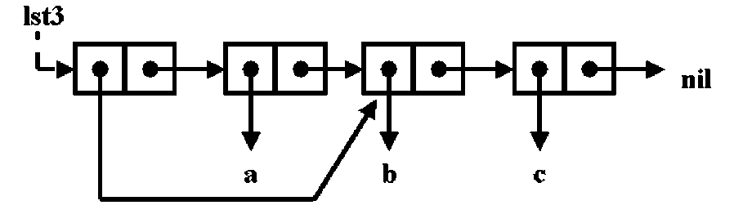
Рис.5

Логічна структура списку представляється в скобковій нотації й завжди має форму дерева, у той час як фізична структура, зображувана графічно сукупністю Лісп-комірок, у загальному випадку є ациклічний граф.
Нова віртуальна спискова комірка створюється щораз при виклику CONS. Умістом лівого поля нової комірки стає зміст першого аргументу виклику, а правого - значення другого аргументу (рис. 6). Застосування функції CONS не змінює значення голови й хвоста.
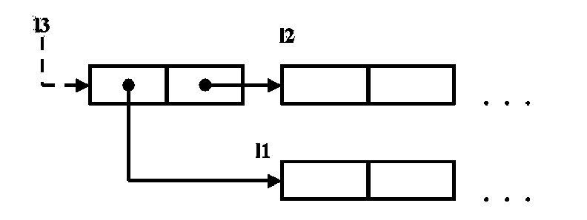
Рис.6 Ініціалізація Лісп-комірки при виклику (setq 13 (cons l1 l2))

Ідея функції копіювання списку в пам'яті віртуальної Лісп-машини ґрунтується на тому, що конструктор CONS щораз при виклику ініціалізує нову Лісп-комірку. За ідейну основу побудови даної функції візьмемо роботу раніше розглянутої нами функції APPEND - об'єднання двох списків. Фактично наша функція повинна будувати в пам'яті віртуальної Лісп-машини копію списку-аргументу подібно тому, як APPEND при виклику створює копію свого першого аргументу (рис. 7).

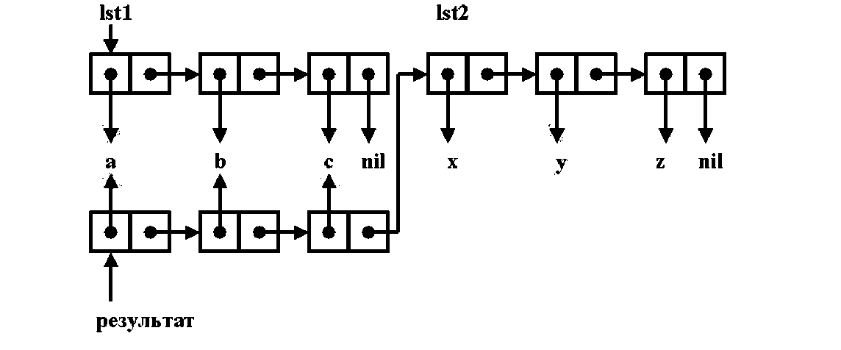
Рис.7 Копіювання першого аргументу (списку lstl) функції APPEND при
виклику (append lstl lst2)
Ґрунтуючись на викладені вище принципах роботи CONS, одержуємо наведений нижче варіант шуканої функції побудови копії списку в пам'яті віртуальної Лісп-машини.
Функція копіювання списку:
(DEFUN DCOPY (LAMBDA (LST)
(COND ((NULL LST) NIL)
(T (CONS (CARLST) (DCOPY(CDRLST)))))))
У висхідній рекурсії проміжні результати обчислюються на кожній стадії рекурсії, так що відповідь будується поступово й передається у вигляді параметра робочої пам'яті доти, поки не буде досягнута термінальна ситуація. До цього часу відповідь уже готова, і потрібно тільки передати її визиваючи функції верхнього рівня.
Прикладом використання техніки висхідної рекурсії може послужити реверсування списку:
Приклад використання висхідної рекурсії для рішення задачі реверсування списку
(DEFUN REVERSE2 (LAMBDA (LST)
(СОР LST NIL)))
Допоміжна функція копіювання
(DEFUN COP (LAMBDA (LST W)
(COND ((NULL LST) W)
(T (COP (CDR LST) (CONS (CAR LST) W))))))

3.2 Завдання на лабораторну роботу
Написати програму використовуючи конструкції локальних визначень: LET й LAMBDA, відповідно до варіанту з таблиці 3.1.

Таблиця 3.1. Варіант індивідуального завдання.

Варіант | Завдання
1. | Функція сортування списку методом бульбашки
2. | Функція обчислення кореня n-го ступеня із числа х.
3. | Арксинус.
4. | Арккосинус.
5. | Арктангенс.
6. | Функція об'єднання двох списків.
7. | Функція визначення приналежності об'єкта списку.
8. | Функція реверсування об’єктів списку
9. | Функція об'єднання множин.
10. | Функція перетворення списку символів у рядок.
11. | Функція віднімання множин.
12. | Функція відображення (дзеркального) об’єктів списку
13. | Функція конкатенації двох символьних рядків.
14. | Функція визначення парності цілого числа.
15. | Функція перетинання множин.
16. | Функція знаходження середнього арифметичного числових елементів списку.
17. | Функція сортування списку в ширину
18. | Функція обчислення ступеня.
19. | Написати функцію результат роботи є список з двох елементів суми та добутку елементів вихідного списку.
20. | Функція перевірки рівності множин.
21. | Функція перетворення списку у множину.
22. | Функція обчислення логарифма по заданій підставі.
3.3 Зміст звіту по лабораторній роботі
Звіт по лабораторній роботі повинен містити:
- формулювання мети й задач;
- текст програми;
- опис процесу розробки програм. Для кожного завдання в обов'язковому порядку приводиться: обґрунтування обраних структур функцій і стилю рекурсивного визначення (висхідна, або низхідна рекурсія), умови закінчення рекурсії в кожному випадку й формування нових значень аргументів при рекурсивному виклику;
- висновки по проробленій реалізації.

ЛАБОРАТОРНА РОБОТА № 4

ФУНКЦІОНАЛИ
Ціль роботи
Метою лабораторної роботи є вивчення відображення і застосування функціоналів.
4.1 Короткі теоретичні відомості
Визначення. Аргумент, значенням якого є функція, називають у функціональному програмуванні функціональним аргументом.
У ролі функціонального аргументу може виступати:
- ім'я функції, з яким зв'язаний опис;
- Лямбда-вираження '(lambda (<список формальних параметрів>)
<тіло лямбда-вираження>);
- Усякий лісповский об'єкт, значенням якого є функція.
Слід зазначити, що функціональним аргументом може бути тільки "дійсна" функція. Спеціальні форми, такі як QUOTE, SETQ і макроси для цих цілей не підходять.
Визначення. Функціоналом називається функція, аргумент якої може бути інтерпретований як функція.
Визначення. Функціоналом з функціональним значенням називається функціонал, виклик якого повертає як результат нову функцію. Причому в побудові цієї функції можуть використатися функції, одержувані функціоналом як аргументи.
Визначення. Аплікативним або функціоналом, що застосовується, називається функція, що дозволяє застосовувати функціональний аргумент до його параметрів.
У Ліспі визначено три функціонали, які застосовуються:
- (FUNCALL <функціональний аргумент> аргументи ) - викликає функцію з аргументами;
- (APPLY <функціональний аргумент> список аргументів) - застосовує функцію до списку аргументів;
- (EVAL <будь-яке лісповське вираження> ) - убудований інтерпретатор, обчислює значення вираження Ліспу.
APPLY є функція двох аргументів, з яких перший являє собою функцію, що застосовується до елементів списку - другого аргументу: (apply <функція> <список>).
Приклад : (APPLY '+ '(2 3)) ⇨5.
_(SETQ a ‘+) ⇨ +
_(APPLY a ‘(1 2 3)) ⇨ 6
_(APPLY ‘+ ‘(4 5 6)) ⇨ 15
FUNCALL по своїй дії аналогічний APPLY, але аргументи для викликуваної функції він приймає не списком, а окремо: (funcall <функція> <aprl> : <apr>).
Приклади : (FUNCALL '+ 2 3) ⇨ 5.
(FUNCALL '+ '(2 3)) ⇨ (2 3).
(FUNCALL ‘+ 4 5 6) ⇨ 15
Розходження між APPLY й FUNCALL складається в обов'язковості облікового подання аргументів в APPLY. FUNCALL аналогічний по дії APPLY, але аргументи для викликуваної функції приймаються не списком, а окремо.
_(SETQ list ‘+) ⇨ +
_(FUNCALL list 1 2) ⇨ 3
_(LIST 1 2) ⇨ (1 2)
Розглянемо приклад використання функціоналів, що застосовуються.
Задача. Потрібно описати функцію, що виконує задану дію над кожним елементом списку й поєднує результати в список.
Рішення.
;Опис функціонала:
(defun mapping (fun lst)
((null lst) nil)
(cons (funcall fun (car lst))
(mapping fun (cdr lst))))
;Приклади можливих дій над елементами списку.
;Функція збільшення елемента на 1:
(defun p1 (obj)
(+ 1 obj))
;Остача від ділення на 2:
(defun m2 (obj)
(mod obj 2))
Приклади викликів:
(mapping p1 '(2 3 4)) дає як результат '(3 4 5)
(mapping m2 '(2 3 4)) повертає '(0 1 0)
Визначення. Відображаючи функціонали, Ліспа або МAP-функціонали є функції, що відображають деяким чином список (послідовність) у нову послідовність або породжують побічний ефект, пов'язаний із цією послідовністю.

Імена MAP - функцій починаються на MAP, їхній виклик має вигляд:
(MAPx fn l1 l2...lN).
Тут l1 ... lN - списки, a fn - функція від N аргументів.
Як правило, MAP - функція застосовується до одного аргументу-списку, тобто fn - функція від одного аргументу:
(МАРх fn список).
У Ліспі визначено шість відображаючих функціоналів (рис. 4.1).

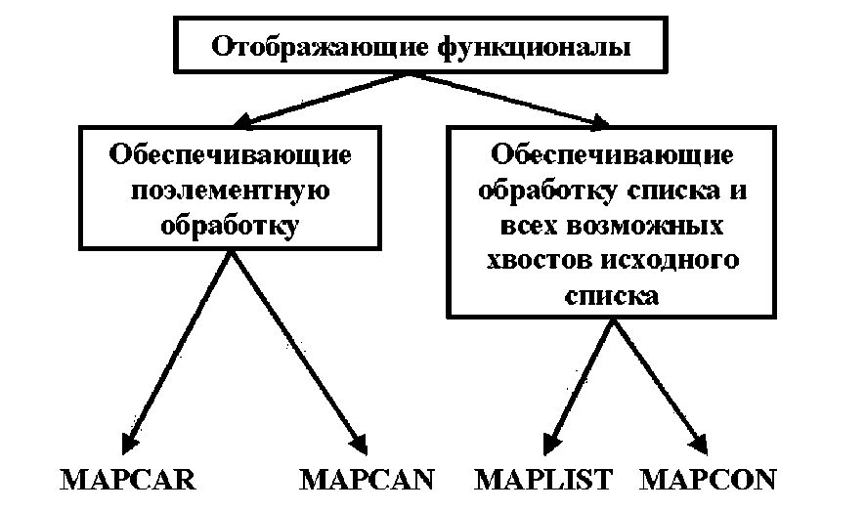

Рис.4.1 Види функціоналів, що відображають
Функціонал MAPCAR забезпечує реалізацію функціонального аргументу над всіма елементами списку й поєднує результати в список.
Приклад: (MAPCAR 'list '(a b с)) ⇨ '((а)(b)(с)).
_(MAPCAR ‘LISTP ‘((f) h k (i u))) ⇨ (T NIL NIL T)
_(SETQ x ‘(a b c)) ⇨ (a b c)
_(MAPCAR ‘cons x ‘(1 2 3)) ⇨ ((a . 1) (b . 2) (c . 3))

Функціонал MAPCAN аналогічний MAPCAR, відмінність складається в об'єднанні списків-результатів з використанням структуро руйнуючої псевдофункції NCONC.
Приклад: (MAPCAN 'list '(a b с)) ⇨ '(a b с).

Функціонал MAPLIST забезпечує реалізацію функціонального аргументу над списком і всіма його хвостовими частинами.
Приклад: (MAPLIST 'list '(a b с)) ⇨ '(((a b c))((b c))((c))).
_(MAPLIST ‘LIST ‘((f) h k (i u)) ⇨ (T T T T)
_(MAPLIST ‘cons ‘(a b c) ‘(1 2 3)) ⇨ (((a b c) 1 2 3) ((b c) 2 3) ((c ) 3))

Функціонал MAPCON аналогічний MAPLIST, відмінність складається у використанні структуро руйнуючої псевдофункції NCONC.
Приклад: (mapcon 'list '(a b с)) дає '((a b c)(b c)(c)).

Псевдофункціонали МАРС й MAPL використовуються для одержання побічного ефекту. Аналогічні по дії MAPCAN й MAPCON відрізняються тим, що не поєднують і не збирають результати, а гублять їх.
Приклад.
(mapc 'list '(a b с)) ⇨ (A B с)
(mapl 'list '(a b с)) ⇨ (A B с)
В обох випадках буде повернутий список '(a b с).
Розглянемо приклад використання функціоналів, які застосовуються.
Задача. Потрібно описати перетворення локального визначення LET у локальне визначення LAMBDA.
Рішення.
Задамо спочатку список відповідності формальних і фактичних параметрів:
(setq letlist '((forml factl)(form2 fact2)(form3 fact3)))
Виклик (mapcar 'car letlist) дає список формальних параметрів: (forml form2 form3).
Виклик (mapcar 'cadr letlist) дає список фактичних параметрів: (factl fact2 fact3).
Результуюче локальне лямбда-визначення виходить у такий спосіб:
(list 'lambda (mapcar 'car letlist) 'body)
Як результат одержуємо: (lambda (forml form2 form3) body)
Одержання лямбда-виклику на основі описаного перетворення локального визначення LET у локальне визначення LAMBDA відбувається в такий спосіб:
(cons (list 'lambda (mapcar 'car letlist) 'body) (mapcar 'cadr letlist))
У результаті одержуємо:
((lambda (forml form2 form3) body) factl fact2 fact3)
4.2. Завдання на лабораторну роботу
Написати програму обробки тексту природної мови з використанням функціоналів, що відображають, відповідно до завдання з таблиці 4.1. Текст рекомендується представляти списком списків: кожне речення - список слів, весь текст - список речень.
Таблиця 4.1. Варіант завдання
Варіант. | Завдання.
1,13. | Дано текст. Зробити заголовною першу букву першого слова кожної пропозиції. Передбачається, що перше слово пропозиції може як починатися, так і не починатися із заголовної букви.
2,14. | Дано текст. Зробити заголовною кожну букву кожного слова, що починається із заголовної букви.
3,15. | Дано текст. У кожному слові тексту замінити задану літеру заданою літерою (сполученням літер). Приклад: Замінна літера: "б", що заміняє сполучення літер: "ку", слово: "абракадабра", результат: "акуракадакура".
4,16. | У кожному слові видалити літеру, що знаходиться між двома заданими.
5,17. | Сформувати список, що інформує про входження заданої літери в текст у вигляді ((<0 15 2 0>) (<3 0 15 2 0 1 0>)...). Цифри вказують кількість входжень літери в кожне слово речення.
6,18. | Дано текст. Замінити в кожному реченні всі входження заданого слова на задане нове слово.
7,19. | Дано текст. Видалити з кожного слова в кожному реченні всі повторювані літери.
8,20. | Дано текст. У кожному слові кожного речення для повторюваних літер зробити наступну заміну: повторні входження літер видалити, до першого входження літери приписати число входжень літери в слово. Приклад: '((aaabb ccccddd)(eeefgg hhkl)) перетвориться в '(а3b2 c4d3)(e3fg3 h2kl))

Продовження таблиці 4.1
Варіант. | Завдання.
9,21. | Дано текст. У кожному слові вставити після заданого 3-буквеного сполучення задане 2-буквене.
11,23. | Дано текст. Записати кожне речення тексту в порядку зростання кількості голосних букв у слові.
12,24. | Дано текст. Переписати кожне речення, розташувавши слова у зворотному алфавітному порядку.
25. | Написати програму, яка у кожному слові вихідного тексту міняє місцями першу й останню букви.

4.3. Зміст звіту по лабораторній роботі
Звіт по лабораторній роботі повинен містити:
- формулювання мети й завдання;
- опис процесу розробки програми;
- текст програми, результат роботи;
- висновки по проробленій реалізації.

